Ford Việt Nam vừa giới thiệu dòng xe phục vụ vận tải [Transit 2022](https://fordbinhduong.vn/san-pham/ford-transit/) với những nâng cấp về nội – ngoại thất, đi cùng giá bán 845 triệu đồng.

Là dòng xe phục vụ vận tải, [Ford Transit](https://fordbinhduong.vn/san-pham/ford-transit/) là mẫu xe không quá xa lạ với người Việt Nam, đặc biệt là những đơn vị kinh doanh vận tải vì tính cơ động, tiện nghi và vận hành bền bỉ. Vì vậy, để nâng cấp hơn nữa khả năng tối ưu của [Transit](https://fordbinhduong.vn/san-pham/ford-transit/), Ford Việt Nam đã chính thức tung ra phiên bản 2022 của mẫu xe này với những thay đổi ở nội – ngoại thất và trang bị đi kèm.

Cụ thể, [Transit 2022](https://fordbinhduong.vn/san-pham/ford-transit/) đã được thay đổi với diện mạo mới, phần lưới tản nhiệt cùng đèn sương mù và đèn pha halogen projector trang bị dải đèn LED ban ngày không chỉ giúp chiếc xe trông bắt mắt hơn mà còn hỗ trợ đắc lực người lái giữ vị trí chủ động trên mọi cung đường.

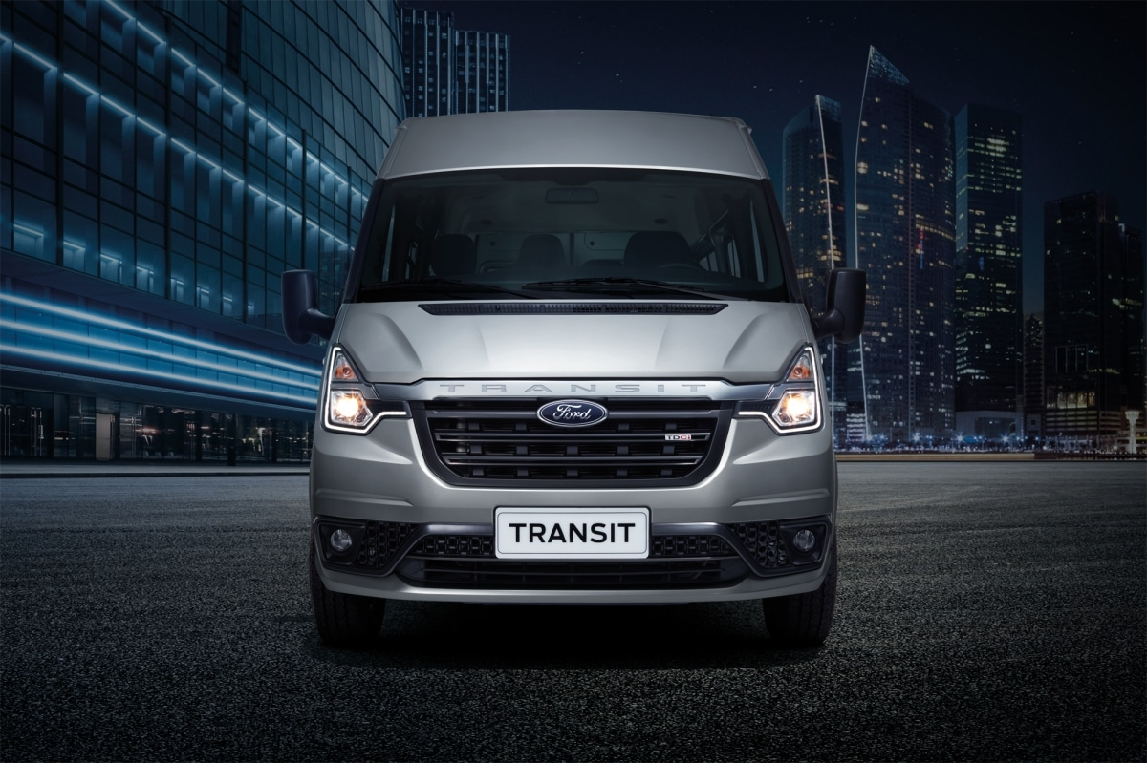Ford Transit 2022 có diện mạo mới bắt mắt hơn.

Cùng với đó, sự kết hợp của đèn đuôi xe kéo dài cũng mang lại tổng thể hài hoà và hiện đại cho thiết kế mới của chiếc xe. Một cải tiến đáng mong đợi của [Ford Transit](https://fordbinhduong.vn/san-pham/ford-transit/) chính là trang bị cửa trượt mở rộng, tạo không gian lên xuống xe thoải mái và thuận tiện cho hành khách cũng như hành lý. Để phục vụ nhu cầu đa dạng của khách hàng, Ford Việt Nam cũng triển khai chương trình hỗ trợ nâng cấp cửa trượt điện dưới hình thức phụ kiện mới của xe.

Bên cạnh vẻ ngoài được làm mới, nội thất của [Ford Transit 2022](https://fordbinhduong.vn/san-pham/ford-transit/) cũng được nâng cấp để mang lại vẻ tiện nghi và thoải mái hơn cho người lái, hành khách trên xe. Rõ ràng nhất là sự thay đổi trong màu sắc của nội thất trên Ford Transit mới với màu ghi sang trọng. Ghế được bọc nỉ và có khả năng ngả sâu ở các hàng ghế giữa giúp hành khách có thể thư giãn trong hành trình dài. Ngoài ra, hàng ghế cuối của Ford Transit Mới cũng được thiết kế mới với lưng ghế gập được, cùng không gian dưới chân ghế được thiết kế gọn lại giúp tăng thêm khả năng chứa hành lý đáng kể với hai tầng chứa đồ ở trên và ở dưới ghế. Bạn cũng rất dễ dàng cất dỡ hành lý nhờ hai cánh cửa phía sau có thể mở rộng hoàn toàn.

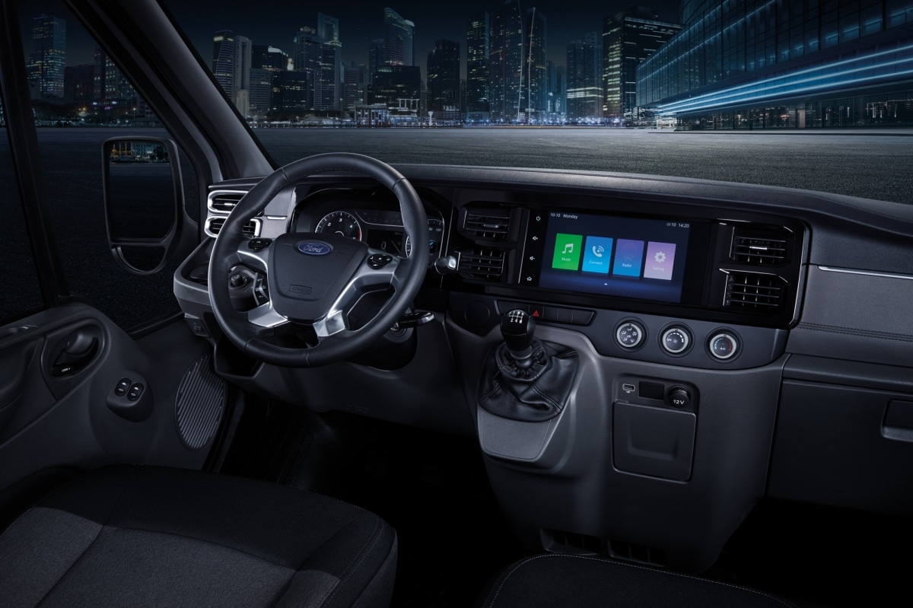Không gian nội thất hiện đại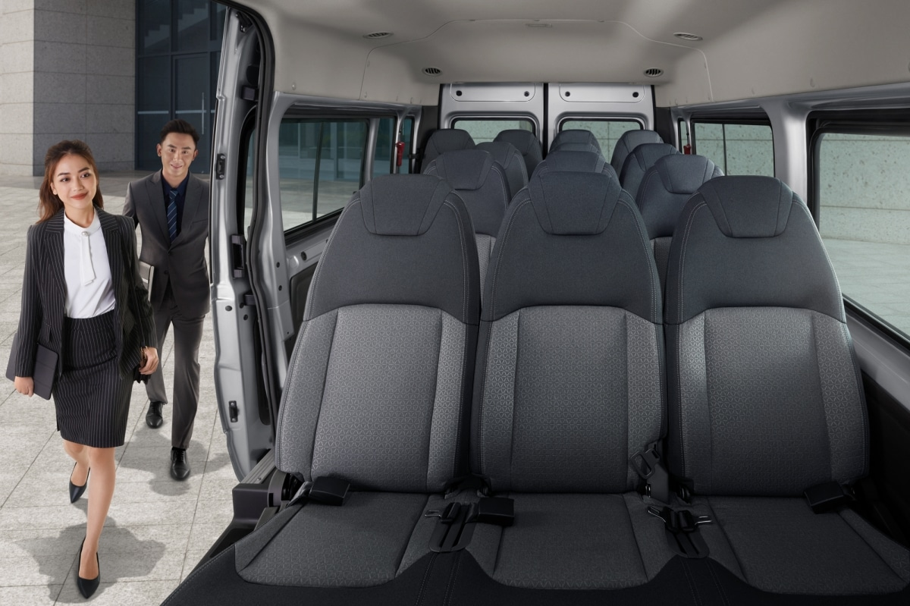Ghế sau có thể ngả tạo sự thoải mái

Toàn bộ phần táp lô của [Ford Transit 2022](https://fordbinhduong.vn/san-pham/ford-transit/) cũng được thiết kế lại bằng vật liệu cao cấp cho bảng điều khiển trung tâm. Màn hình LCD cảm ứng 10 inch giúp người lái điều hướng nhanh và trực quan hơn, đồng thời khả năng kết nối với điện thoại thông minh qua Bluetooth.

Đi cùng là động cơ Turbo Diesel 2.2L hoàn toàn mới, kết hợp với hộp số 6 cấp, tạo ra công suất lên tới 136 mã lực. Động cơ này giúp tiết kiệm nhiên liệu đáng kể, đảm bảo lượng khí thải CO2 thấp, trong khi đó vẫn duy trì khả năng vận hành ổn định và mạnh mẽ vốn có của dòng xe Transit.

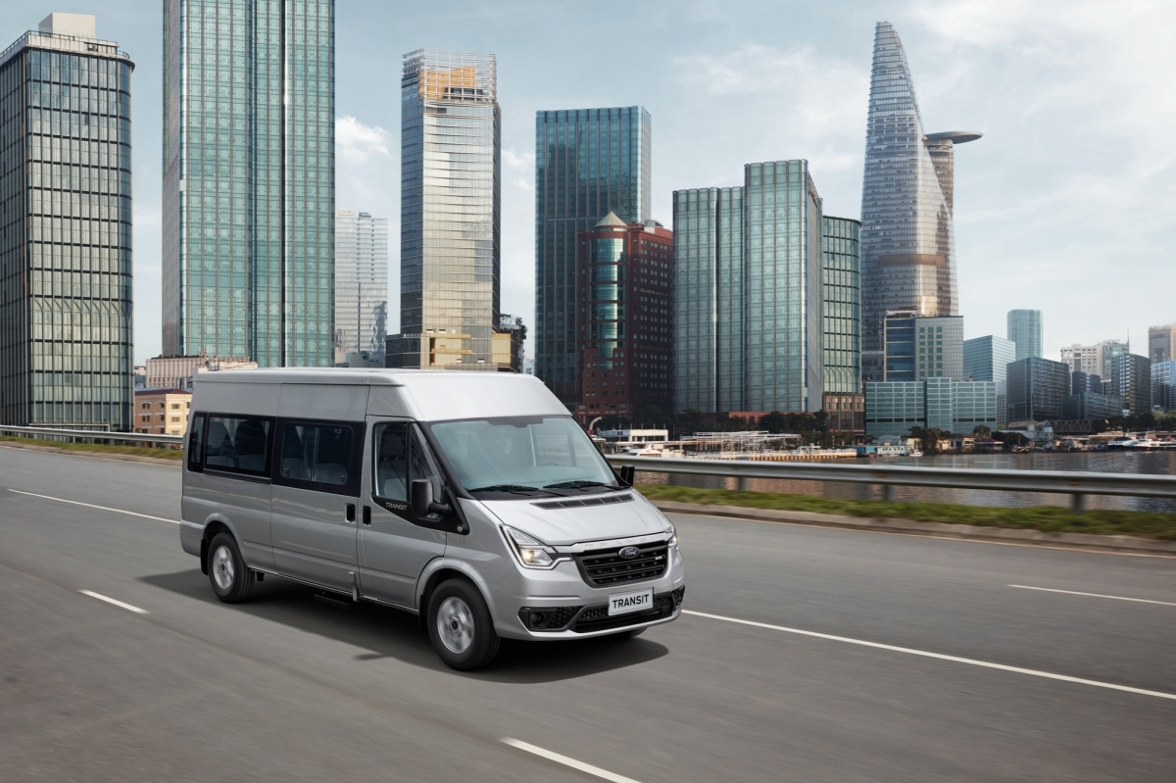Động cơ Turbo Diesel 2.2L hoàn toàn mới, kết hợp với hộp số 6 cấp, tạo ra công suất lên tới 136 mã lực

Đáng chú ý, lần đầu tiên một dòng xe thương mại như Transit được trang bị hệ thống[Cân bằng điện tử (ESP)](https://fordbinhduong.vn/cong-nghe/he-thong-can-bang-dien-tu/) phiên bản 9.1 mới nhất của Ford – tương đương với công nghệ hiện đại trên các dòng xe SUV hạng trung Everest hay những dòng xe SUV khác như EcoSport. Khi chiếc xe có dấu hiệu mất lái trong quá trình di chuyển, hệ thống Cân bằng điện tử (ESP) kết hợp với hệ thống chống bó phanh (ABS) và phân phối lực phanh điện tử (EBD) sẽ tự động tính toán và phân phối lại lực phanh vào từng bánh xe, đảm bảo chiếc xe không bị trượt và vẫn trong tầm kiểm soát của người lái, đảm bảo an toàn cho hành khách và phương tiện.

Transit 2022 cũng là chiếc xe thương mại 16 chỗ đầu tiên được trang bị tính năng Điều khiển hành trình (Cruise Control) giúp người lái tự động duy trì các cài đặt về tốc độ. Xe sẽ chính thức được bán ra từ ngày 18/1/2022 với giá bán 845 triệu đồng (đã bao gồm VAT)./.